

**SUBVENCIONES CONCEDIDAS EN 2025 EN LADRILLAR**

|  |  |  |
| --- | --- | --- |
| **Subvención concedida** | **Coste de Subvención** | **Entidad que subvenciona** |
| Plan de empleo entidades locales | 15.328,06 € | DIPUTACIÓN |
| Plan Especial Pedanías | 18.519,30 € | DIPUTACIÓN |
| Diputación Integra Plus 2025 | 9.259,25 € | DIPUTACIÓN |
| Centros de Interpretación | 18.067,62 € | DIPUTACIÓN |
| Plan Activa Cultura Deporte | 13.200,00 € | DIPUTACIÓN |
| Adquisición Fondos Bibliográficos | 715,78 € | DIPUTACIÓN |
| Mobiliario y equipamiento para pedanías | 6.779,68 € | DIPUTACIÓN |
| Plan contratación personal administrativo | 52.590,00 € | DIPUTACIÓN |
| Programación de escenarios móviles | 6.534,00 € | JUNTA DE EXTREMADURA |
| Programa Colaboración Económica Municipal de Empleo 2025 | 36.000,00 € | JUNTA DE EXTREMADURA |
| Programa “Concilia-Extremadura” | 18.040,00 € | JUNTA DE EXTREMADURA |
| Programa de fomento de empleo agrario | 9.800,00 € | SEPE |

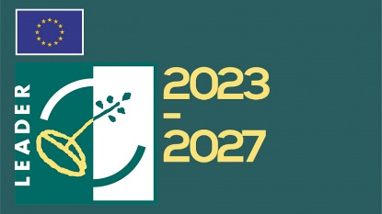

|  |  |  |
| --- | --- | --- |
| **Subvención concedida** | **Coste de Subvención** | **Entidad que subvenciona** |
| Ampliación de complejo deportivo | 50.000,00 € | ADIC-HURDES |
| XI Kilómetro Vertical de Las Hurdes | 3.000,00 € | ADIC-HURDES |